«Личный кабинет клиента Vedexx»
Руководство по эксплуатации программного обеспечения

ООО «Вэдекс», 2023

Оглавление

1. ВВЕДЕНИЕ 3
2. ОБЛАСТЬ ПРИМЕНЕНИЯ 3
3. ФУНКЦИИ 3
4. ВХОД В ЛИЧНЫЙ КАБИНЕТ 5
5. ПРОФИЛЬ ОРГАНИЗАЦИИ 6
6. НАСТРОЙКА УВЕДОМЛЕНИЙ 9
7. ЛИЧНЫЙ КАБИНЕТ 11
8. ОБНОВЛЕНИЕ И ТЕХНИЧЕСКАЯ ПОДДЕРЖКА 21

ВВЕДЕНИЕ

Настоящее Руководство предназначено для ознакомления со структурой интерфейса, функциональными возможностями программного обеспечения «Личный кабинет клиента Vedexx» (далее – ПЭВМ ЛК), а также инструкцией по их применению.
Установка ПЭВМ ЛК не требуется, ПО распространяется в виде интернет-сервиса, специальные действия по установке ПО на стороне пользователя не требуются.

ОБЛАСТЬ ПРИМЕНЕНИЯ
ПЭВМ ЛК позволяет позволяет пользователям получить комплекс информации, в целях оптимизации, организации и документального оформления перевозок грузов.
Пользователями ПЭВМ ЛК являются:
- логистические, транспортные, экспедиторские и иные компании, индивидуальные предприниматели, занимающиеся организацией перевозки грузов на территории РФ и по направлению импорта в Россию;
- юридические лица, которым необходимы услуги по доставке грузов.
Пользователь ПЭВМ ЛК должен иметь опыт работы с операционной системой MS Windows, навык работы в сети Интернет с помощью современных веб-браузеров.

ФУНКЦИИ
ПЭВМ ЛК предоставляет пользователю следующие возможности:
1. Взаимодействие между экспедиторами и иными участниками рынка перевозок грузов на базе web – интерфейса.
2. Отслеживание грузов в пути следования по маршруту. Определение местоположения грузов по заранее определенным контрольным точкам (дата постановки судна под выгрузку в порту прибытия, дата выгрузки на жд станции прибытия и др.)
3. Обмен электронными документами.
4. Контроль расходов по организации перевозки, отображение ставок по перевозкам с выделением основных статей расхода и возникших дополнительных расходов.
5. Мониторинг таможенного оформления, отображение информации о поданных декларациях на товары по грузам, с описанием статуса.
6. Облачное хранилище данных, обеспечение хранения электронных документов, переданных пользователями.

ВХОД В ЛИЧНЫЙ КАБИНЕТ

Для входа в личный кабинет необходимо пройти на сайт https://vedexx.ru/ или https://vedexx.com/
В правом верхнем углу сайта нажать на кнопку входа 
И ввести свои данные – логин и пароль от ЛК.
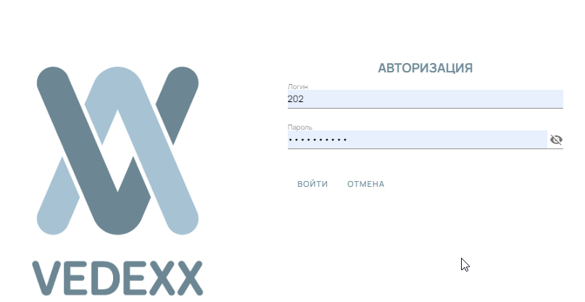
Для новых пользователей необходимо зарегистрироваться – для этого нажмите на кнопку «Регистрация» и введите необходимые данные.
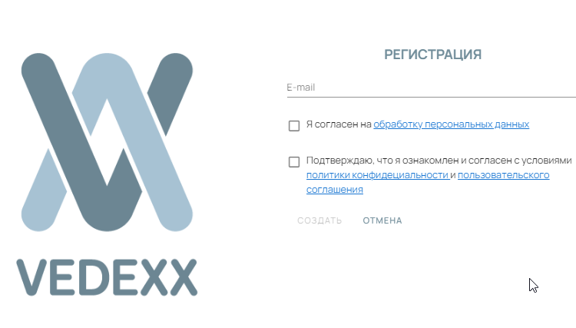

ПРОФИЛЬ ОРГАНИЗАЦИИ
После захода в ЛК клиент попадает на страницу Профиль, где на вкладке «Учетная запись» отображаются данные о юридических лицах, числящихся за данным клиентом.
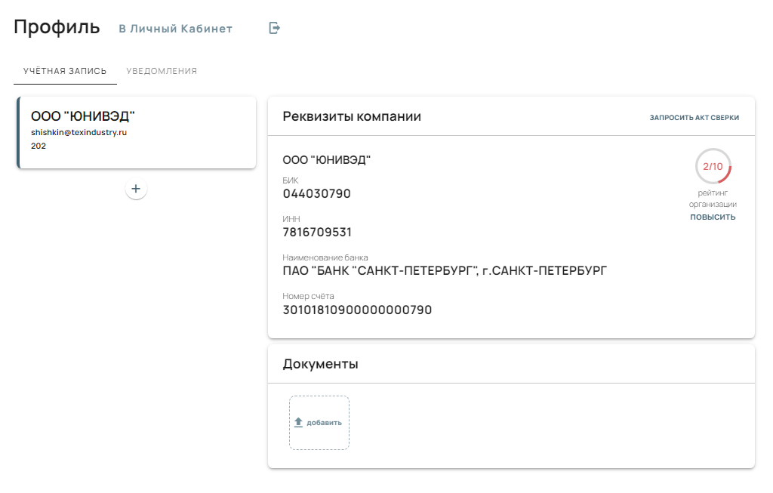
При необходимости можно добавить новое юридическое лицо, на которое будут оформляться поставки, через кнопку .
После нажатия на кнопку необходимо заполнить ИНН компании и другие данные:
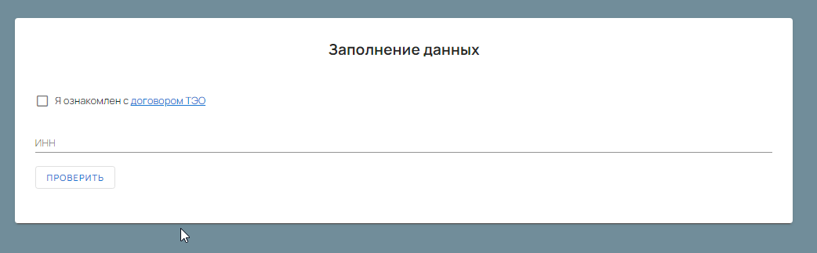
По заведенному в систему юридическому лицу клиента отображаются реквизиты и рейтинг организации. Нажмите на ссылку для повышения рейтинга организации 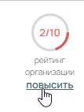 и дополните информацию об организации согласно опроснику:
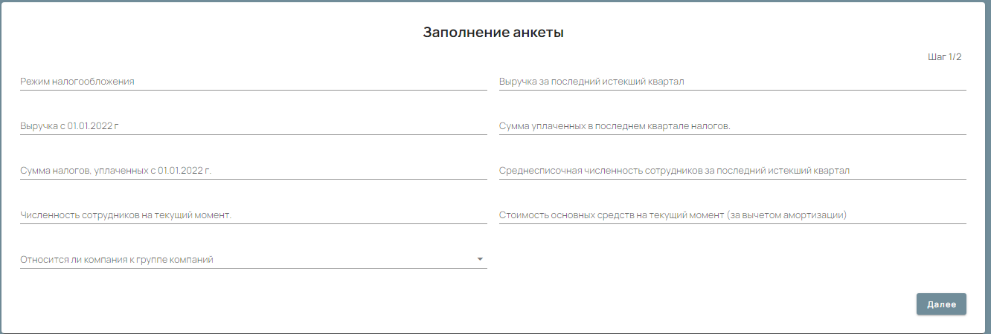

В разделе Документы будут отображаться подписанные договора с данным юридическим лицом, которые можно скачать прямо с сайта.
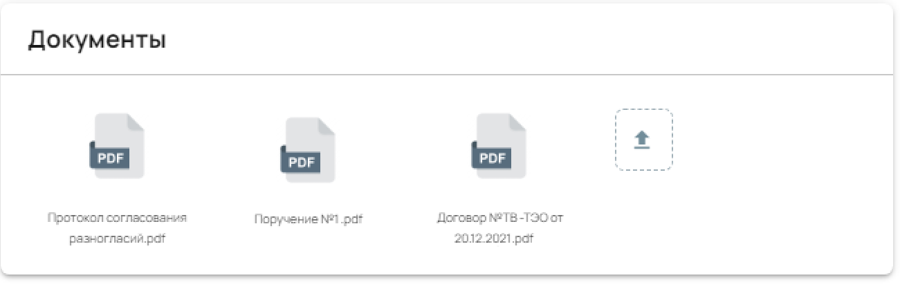

На данной вкладке также реализован функционал по запросу акта сверки, для этого нажмите на кнопку 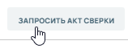 и уточните требуемый период.
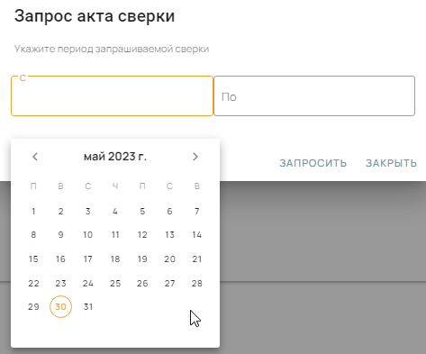

НАСТРОЙКА УВЕДОМЛЕНИЙ

На вкладке «Уведомления» отображается список возможных автоматических уведомлений, которые клиент может получать на свою почту при изменении данных о поставке.
На этой вкладке можно настроить автоматическую рассылку уведомлений по следующим событиям:
- Линейный коносамент - получен коносамент
- Ветеринарный контроль - по грузу требуется прохождение ветеринарного контроля
- Дата закрытия по складу - сданы документы на ЖД
- Статус Telex - получен телекс-релиз, либо релиз отсутствует по прибытии ктк в порт
- Дата подачи ДТ
- Дата ДО - дата выгрузки ктк в порту
- Дата выпуска ДТ
- Место доставки - изменение места доставки по поставке
- Дислокация по ж/д
- Статус HBL - уведомление по оплате HBL
- Доп.проверка - в процессе там.оформления назначена доп.проверка
- ИДК - по контейнеру назначен ИДК
- КФК - по грузу требуется прохождение карантинного фитосанитарного контроля (КФК)
- Досмотр - по контейнеру назначен досмотр
- Согласование автовывоза - вывоз контейнера согласован
- СКК - по грузу требуется прохождение санитарно-карантинного контроля (СКК)
- ТКДРМ - по контейнеру назначен таможенный контроль делящихся и радиоактивных материалов (ТКДРМ)
- Взвешивание - по контейнеру назначено взвешивание
- Дата затарки - проставлена дата затарки по поставке
- Packing - за 3 дня до прибытия в порт нет документов на подачу от клиента
- Плановая дата выхода - дата планируемого выхода по СО при получении, далее при изменении даты более чем на 2 дня
- Плановая дата автовывоза - согласованная дата автовывоза
- Дата отправки по ж/д
- Дата готовности (при первом проставлении либо при изменении более чем на 2 дня)
- Дата выхода в море
- Дата фактического судозахода
- Дата выгрузки на станции

Все уведомления содержат общие данные по поставке: ID, номер заявки, номер КТК, номера инвойсов. Также в зависимости от уведомления в него добавляются другие данные: дата события, порт, место доставки и т.д.
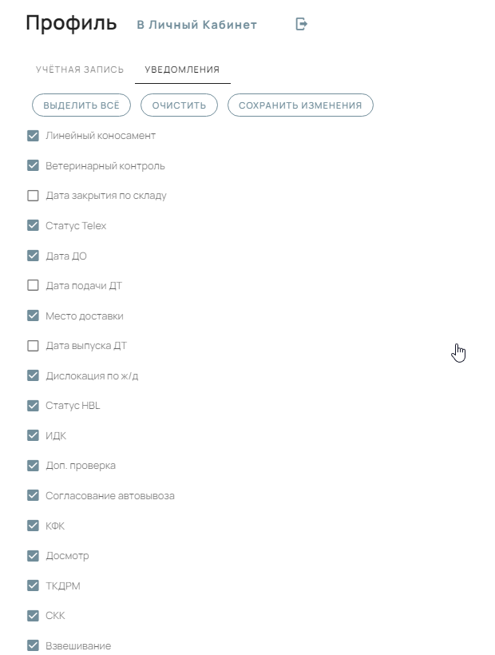

ЛИЧНЫЙ КАБИНЕТ

Для перехода в личный кабинет (далее – ЛК) нажмите на кнопку «Личный кабинет»
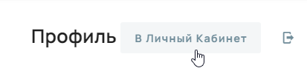
Для выхода из профиля нажмите на кнопку выхода справа: 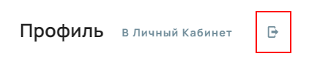

В ЛК отображаются все активные поставки клиента в работе - по всем организациям, до момента выгрузки контейнера на склад клиента.
Учет в системе исчисляется контейнерами: каждая строка обозначает 1 единицу оборудования, будь то контейнер, еврофура или груз в составе сборной поставки.
Таким образом, если едет партия из 5ти контейнеров, то в ЛК будет отображаться 5-ю отдельными строками.

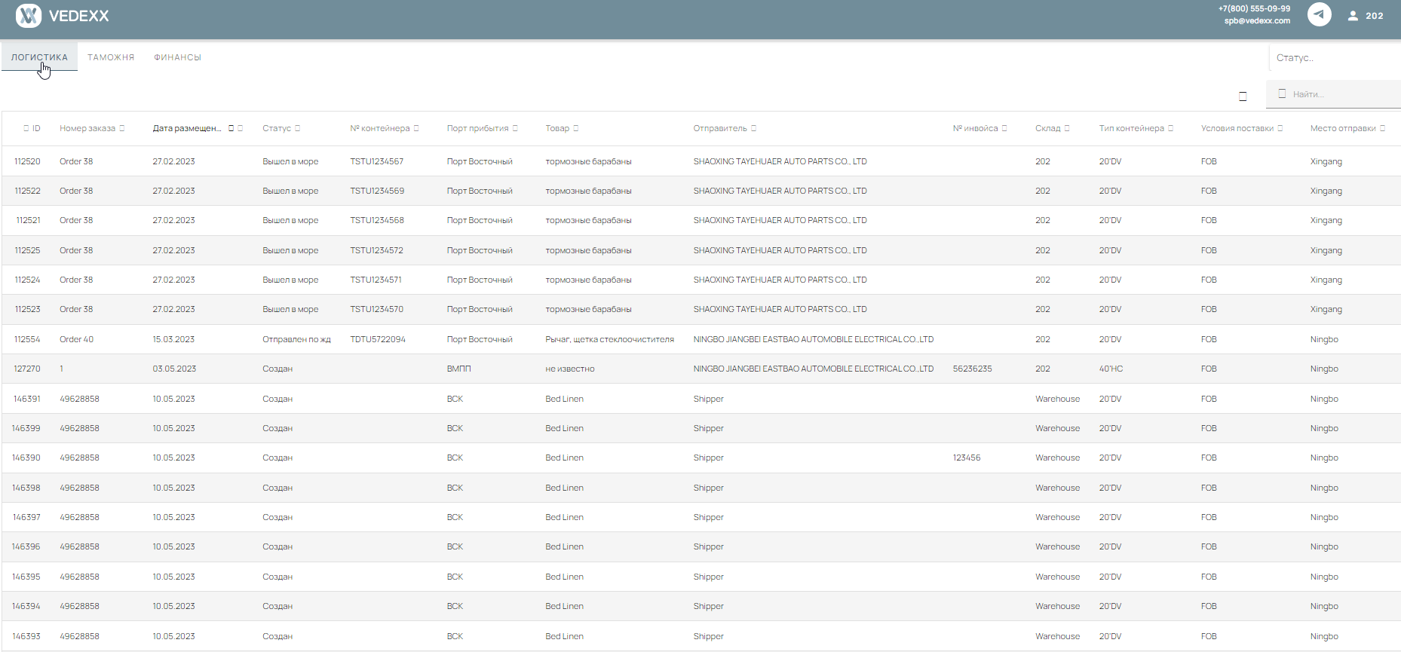

На вкладке Логистика отображаются данные по следующим полям:

ID | Уникальный номер поставки, присваивается автоматически при заведении заявки
Номер заказа
Дата размещения | Дата размещения заказа в системе
Статус | Отображается один из следующих статусов:  - Создан  - Ожидаем готовность груза  - SO получен, ожидаем выход в море  - Вышел в море  - Прибыл в порт  - Выпущен из таможни  - Отправлен по жд  - Прибыл на станцию
№ контейнера | Номер контейнера или номер транспортного средства при автомобильной перевозке.
Порт прибытия | Российский порт прибытия груза
Товар | Краткое наименование основного товара в загрузке
Отправитель | Наименование фабрики – отправителя товара
№ инвойса | Номер инвойса по заказу, по которому фабрика сможет идентифицировать заказ.
Склад | Наименование склада для автовывоза
Тип контейнера | Указывается тип оборудования, может быть например, 20DV, 40HC, LCL(для сборных грузов) и другие.
Условия поставки | Условия поставки согласно Инкотермс
Место отправки | Порт отправки или место забора груза при FCA
Линия | Линия, с которой отправлен груз
Дата готовности груза | Подтвержденная отправителем дата готовности груза
Дата загрузки | Дата затарки груза в контейнер
Выход в море | Дата выхода контейнера в море
№ коносамента
Telex | Статус телекса (Нет, Да)
Дата прихода в порт | Дата прихода судна в порт выгрузки (РФ)
Дата подачи ДТ | Дата подачи таможенной декларации на товары
Номер ДТ | Номер таможенной декларации на товары
Дата выпуска ДТ | Дата выпуска таможенной декларации на товары
Дата постановки на жд | Дата отправки контейнера по ЖД при наличии ЖД плеча
Дата прибытия по жд | Дата прибытия контейнера на станцию назначения по ЖД при наличии ЖД плеча
Дата выгрузки | Дата выгрузки контейнера на склад клиента
Местонахождение | Отображается дислокация контейнера при отгрузке по ЖД
Дистанция | Отображается количество км до станции прибытия при отгрузке по ЖД
Импортер | Наименование юридического лица, выступающего в качестве импортера по поставке
ВТТ | Требуется ли оформление транзита по поставке (да/нет)
Дата HBL | Отображается дата получения релиза по HBL коносаменту
HBL | Указывает наличие HBL коносамента по поставке
Планируемый срок отправки по жд | Ориентир отгрузки по ЖД при наличии ЖД плеча
Дата актуальности | Дата последнего изменения данных по поставке
Стоимость товара | Заявленная стоимость товара согласно инвойсу
Вес товара | Вес товара в загрузке (брутто), кг
Объем | Объем товара в загрузке (брутто), кг
Брокер | Указывается, кто осуществляет таможенное оформление
Агент | Наименование агента – компания или лицо, связывающееся с фабрикой для организации забора груза
Адрес склада | Конечный адрес доставки груза
Автоперевозчик | Наименование автоперевозчика
Количество мест | Количество грузовых мест в поставке
Ставка клиенту | Сумма всех выставленных счетов клиент, рублей
Оплачено | Сумма, оплаченная клиентом по данной поставке, рублей
Задолженность | Остаток к оплате по данной поставке, рублей
Дней в пути | Количество дней с даты выхода в море по текущую дату
Плановая дата выхода в море | Ожидаемая дата выхода в море
Плановая дата прихода в порт | Ожидаемая дата прибытия в порт РФ
Дата ДО | Дата регистрации документа учета по выгруженному на СВХ грузу
Дата закрытия по складу | Дата сдачи документов на ж/д отгрузку по поставке
Плановая дата прибытия на склад | Ожидаемая дата прибытия на склад клиента
Станция прибытия | Станция прибытия по жд
Дата выгрузки на станции | Дата выгрузки на жд станции прибытия
Дата постановки под выгрузку | Дата постановки судна под выгрузку в порту прибытия РФ
Стоит на рейде | Судно с контейнером стоит на рейде
Дата постановки на рейд
Выгружен в порту трансшипмента | Контейнер с грузом выгружен в порту трансшипмента
Дата выгрузки в порту трансшипмента
Платформа | Номер ЖД платформы

По каждому полю предусмотрена сортировка по возрастанию и убыванию – от большего к меньшему, от А до Я и наоборот. Для сортировки по возрастанию нажмите на нужное поле, при повторном нажатии значения отсортируются наоборот.
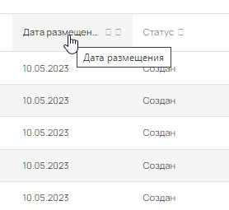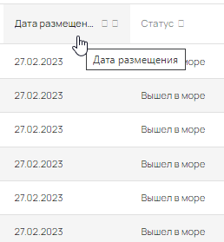

Также по каждому полю предусмотрена выборочная сортировка значений – для этого нажмите на квадратик рядом с наименованием поля и выберите нужные значения из списка. Сохраните выбор, нажав «ОК». В таблице останутся поставки только содержащие выбранные значения поля.
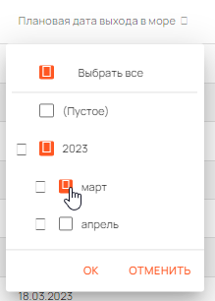

При необходимости можно отфильтровать значения сразу по нескольким полям. Для этого последовательно выберите значения в необходимых полях.

В правом верхнем углу в окне Статус можно выставить желаемый статус для фильтрации заказов.
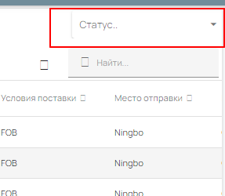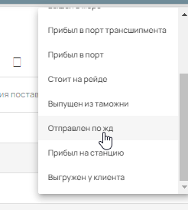

После чего останутся только поставки с данным статусом:

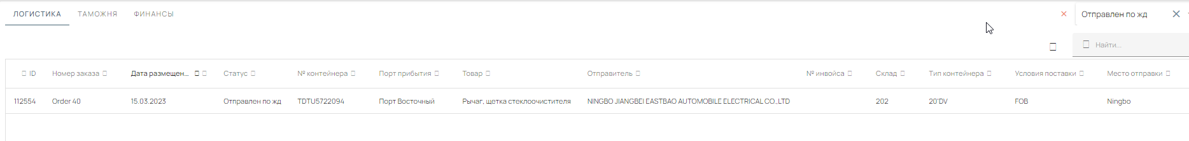

В поле «Найти» можно осуществить быстрый поиск по части наименования или номеру поставки.
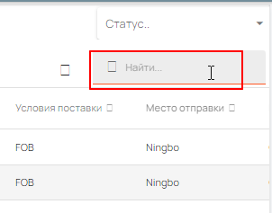
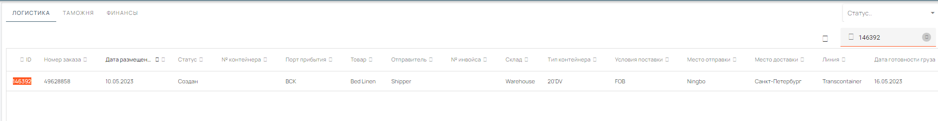
Поиск возможен также по полю номер контейнера – если ввести часть номера
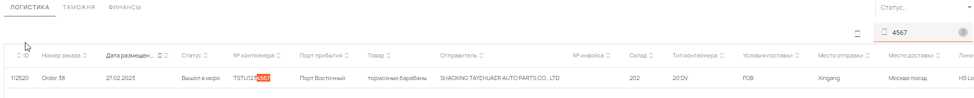
Или по части наименования любого поля:
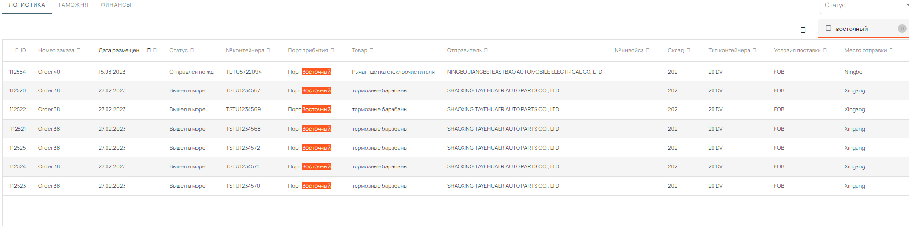

Для выбора поставки и просмотра подробной информации о ней нажмите два раза кнопкой мыши по нужной строке:
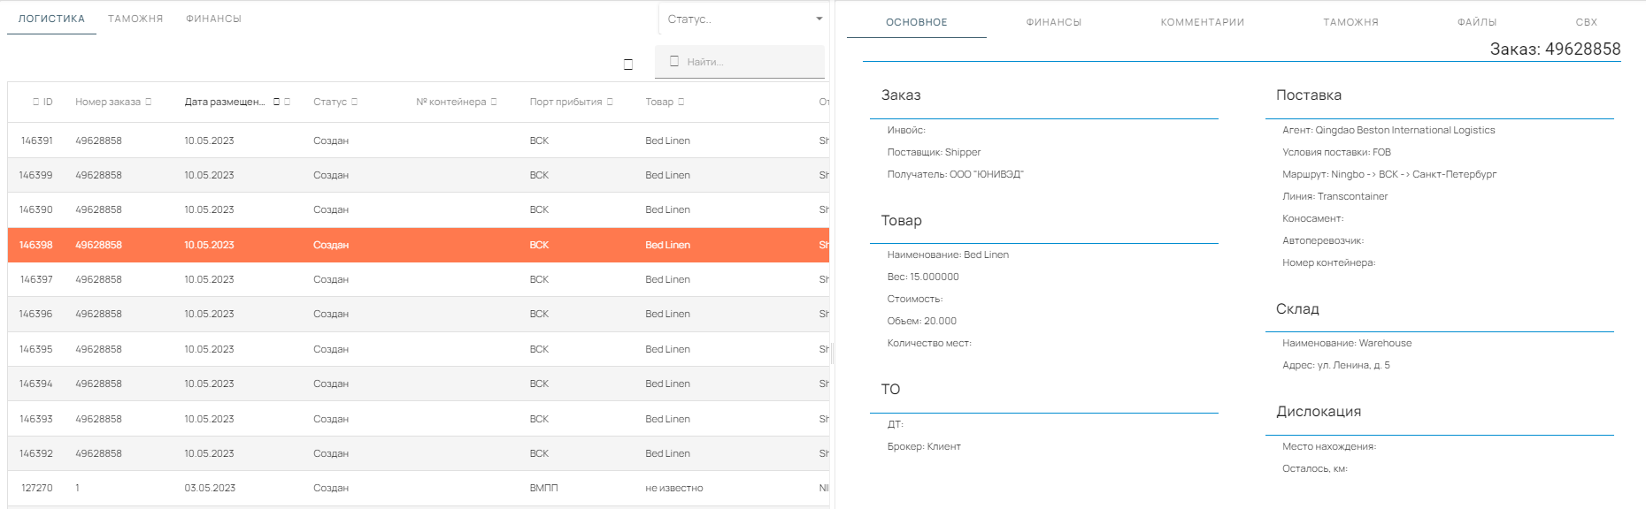

В имеющихся полях клиент может смотреть текущее местонахождение груза, если он отгружен по ЖД на территории РФ:
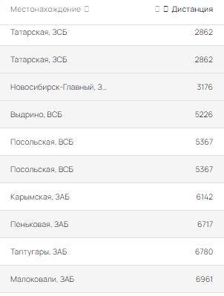

Следить за оплатой контейнера:
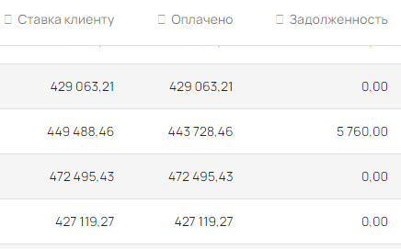
Справа открывается окно с информацией по поставке. Информационный блок содержит вкладки:

Основное – Информация о поставщике, товаре, заказе, краткая информация о таможенном оформлении, адресе склада и дислокации товара.
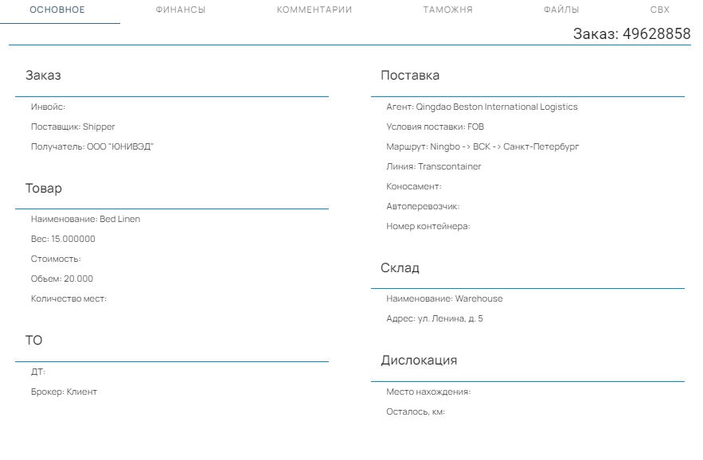
Финансы – в разделе отображается ставка по поставке с выделением основных статей расхода и возникших дополнительных расходов.

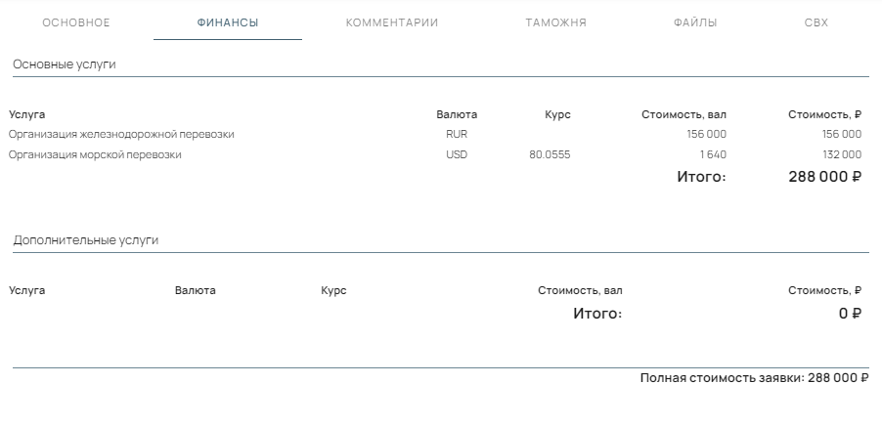
Комментарии – отображается переписка клиента с менеджером по данной поставке.
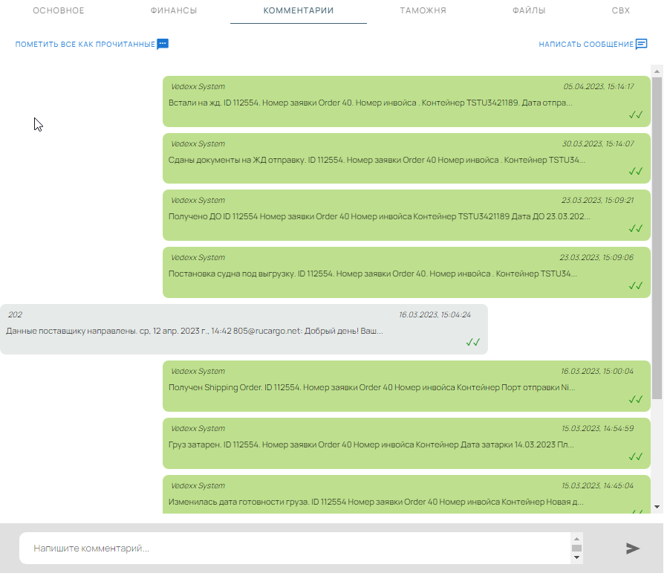
Клиент может отправить письмо менеджеру непосредственно из ЛК через кнопку
либо поле для ввода внизу

Таможня – отображается информация о поданных декларациях на товары по данному контейнеру (поставке) с описанием статуса:
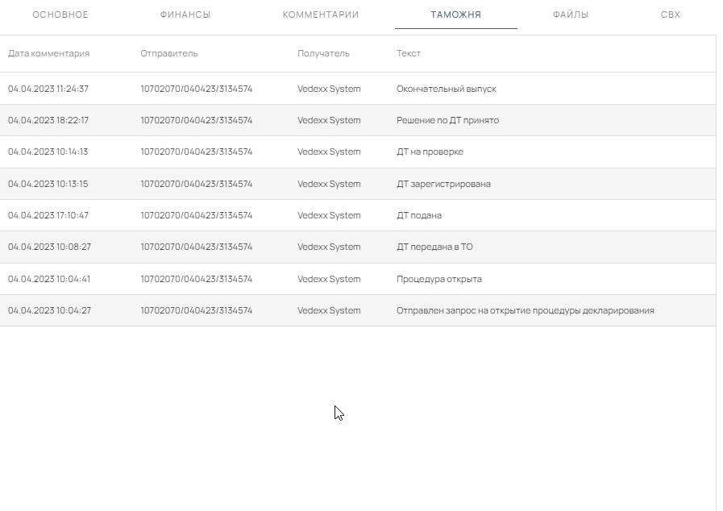
Файлы – отображаются документы по поставке – ДТ, счета, поручения и другие.
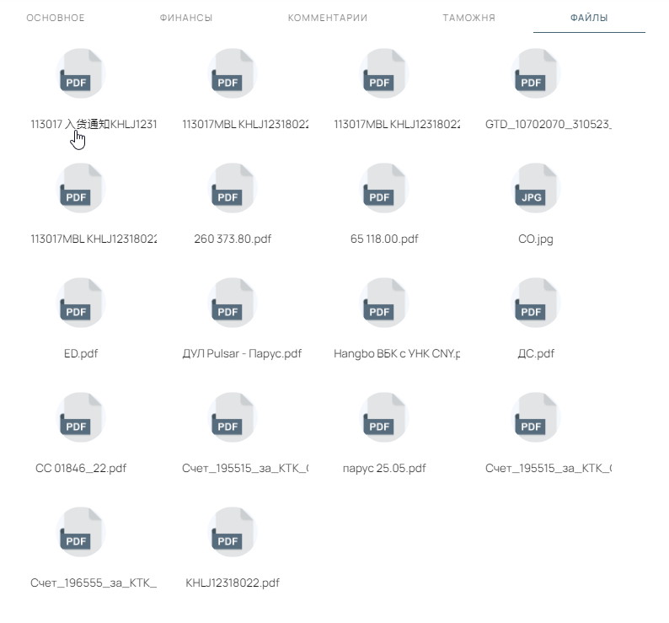

СВХ – подгружаются данные по ДО (документ о приемке груза на СВХ).
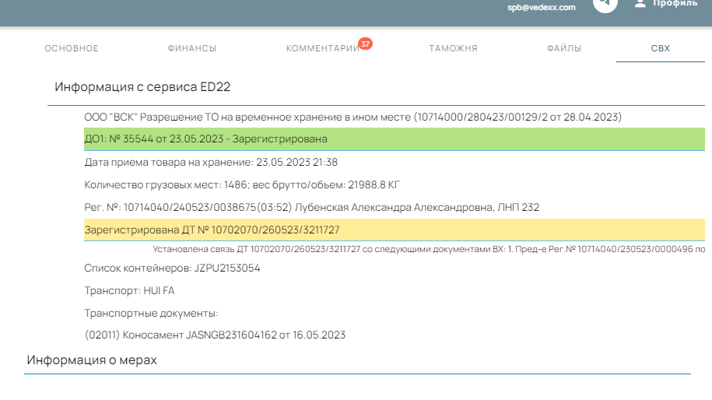

ОБНОВЛЕНИЕ И ТЕХНИЧЕСКАЯ ПОДДЕРЖКА

Данный раздел позволяет пользователю обновить данные личного кабинета для более оперативного получения информации по заявкам. В некоторых случаях автоматическое обновление личного кабинета может занимать до 10 минут.
Для использования данной функции пользователю необходимо нажать на кнопку:

При возникновении у пользователя технических проблем с работой личного кабинета необходимо воспользоваться кнопкой обращения в поддержку:

При этом открывается окно, позволяющее пользователю подготовить обращение в техническую поддержку:
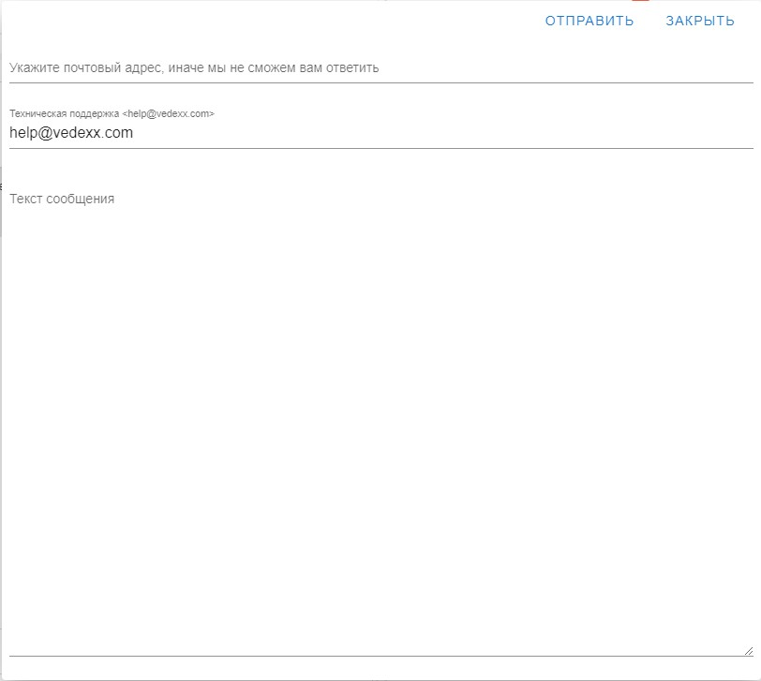
После описания технической проблемы, необходимо указать почтовый адрес для обратной связи и нажать кнопку «Отправить», после чего запрос будет обработан службой поддержки.
В случае возникновении технической проблемы, при которой оставить заявку в личном кабинете невозможно, необходимо написать в службу поддержки, воспользовавшись почтой – support@vedexx.ru.

